1. Как вы считаете, какая пища полезна для детей дошкольного возраста?193 ответа
- Сбалансированная
- Разнообразная
- Да
- Каша
- Молочные продукты, овощи, фрукты, рыба
- Сбалансированное питание
- Здоровая
- Каши, супы
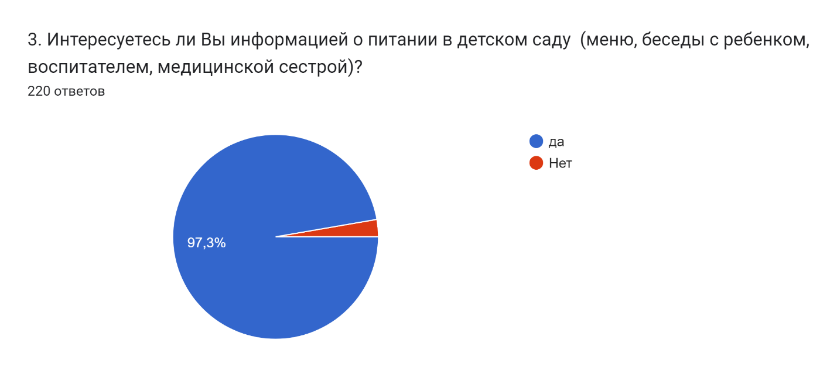
- Кашки, творожные запеканки, капуста тушеная, все мясо и котлетки на пару…

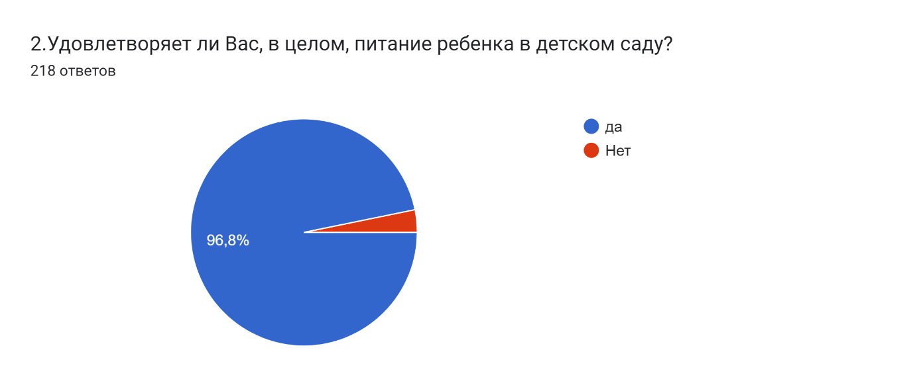

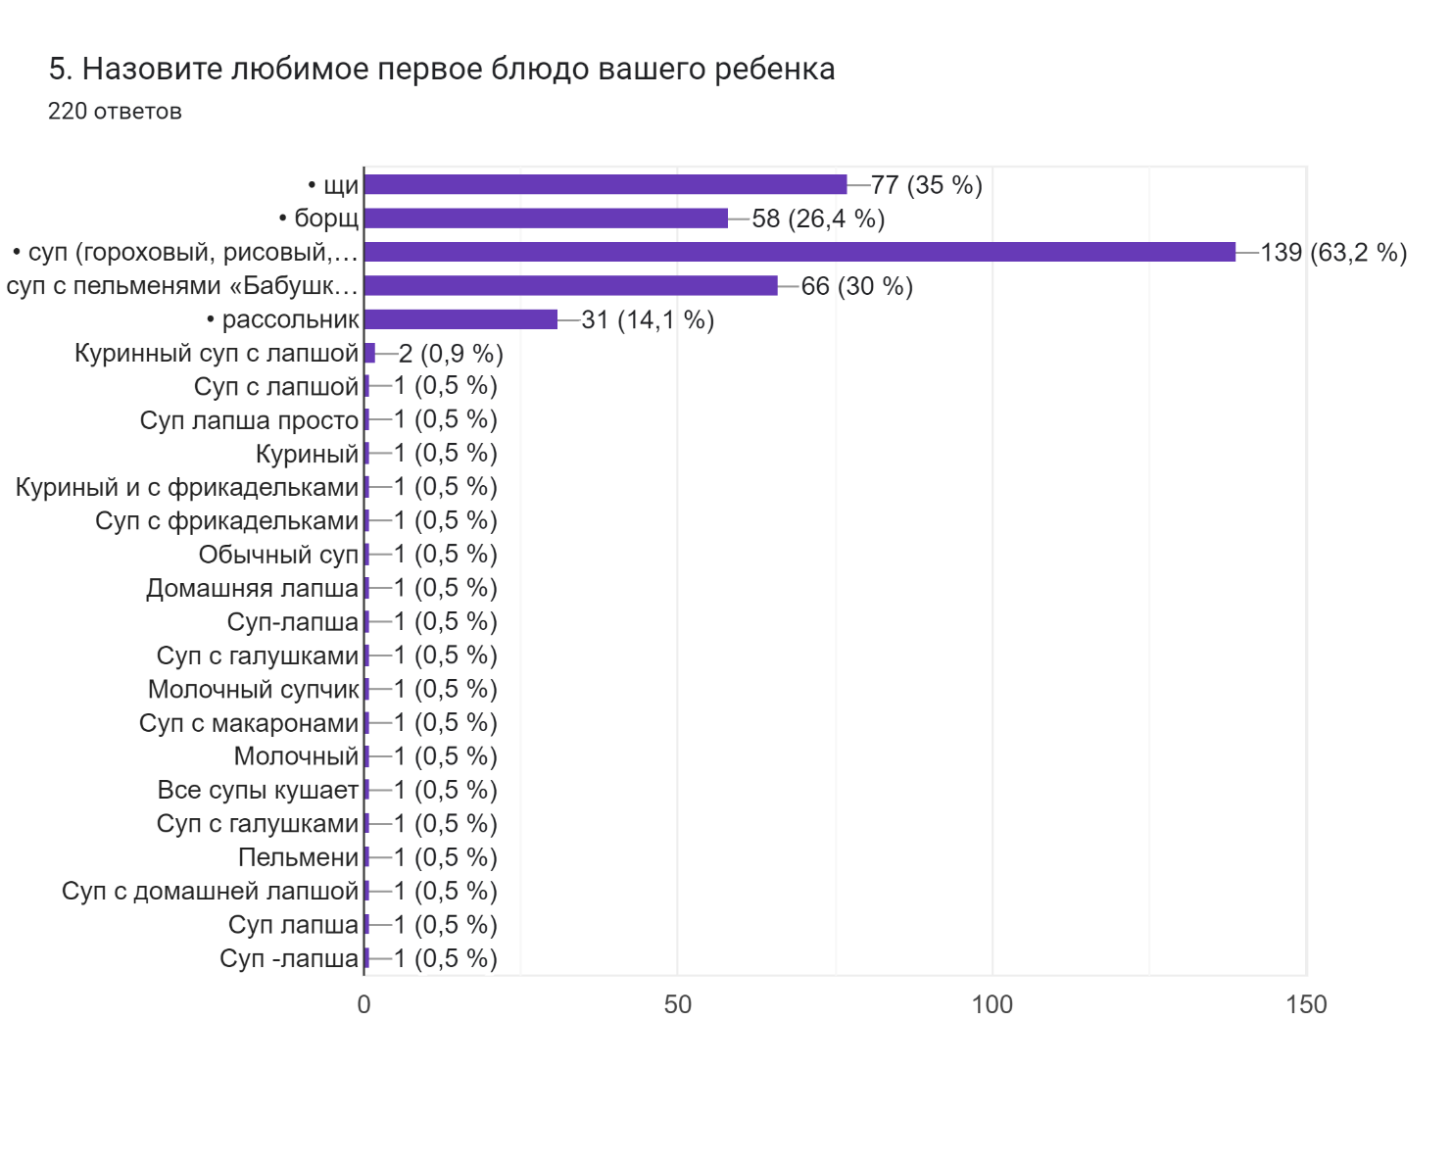
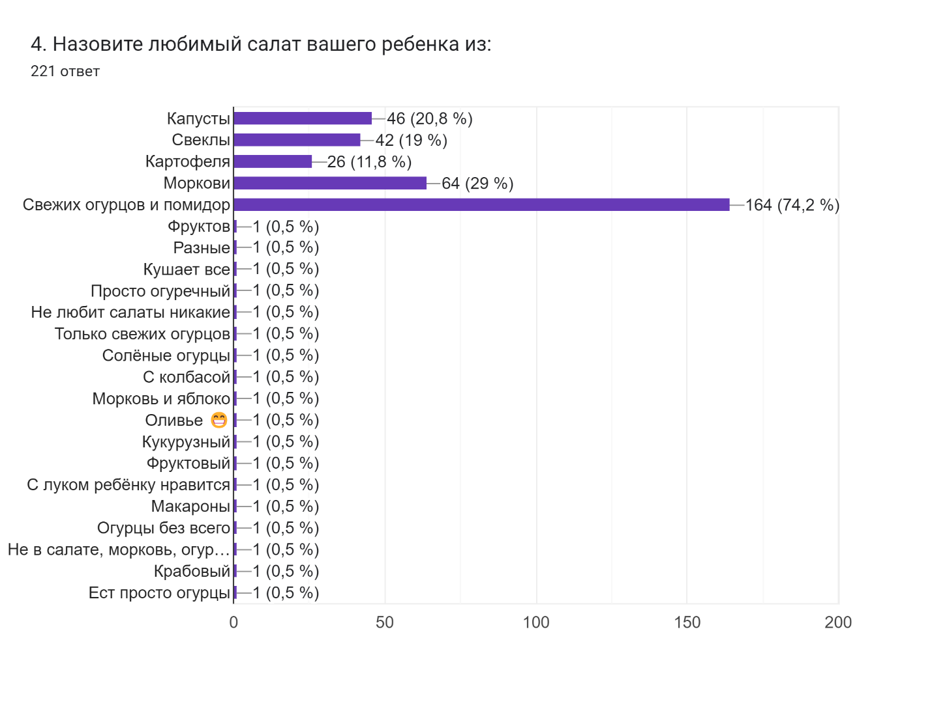
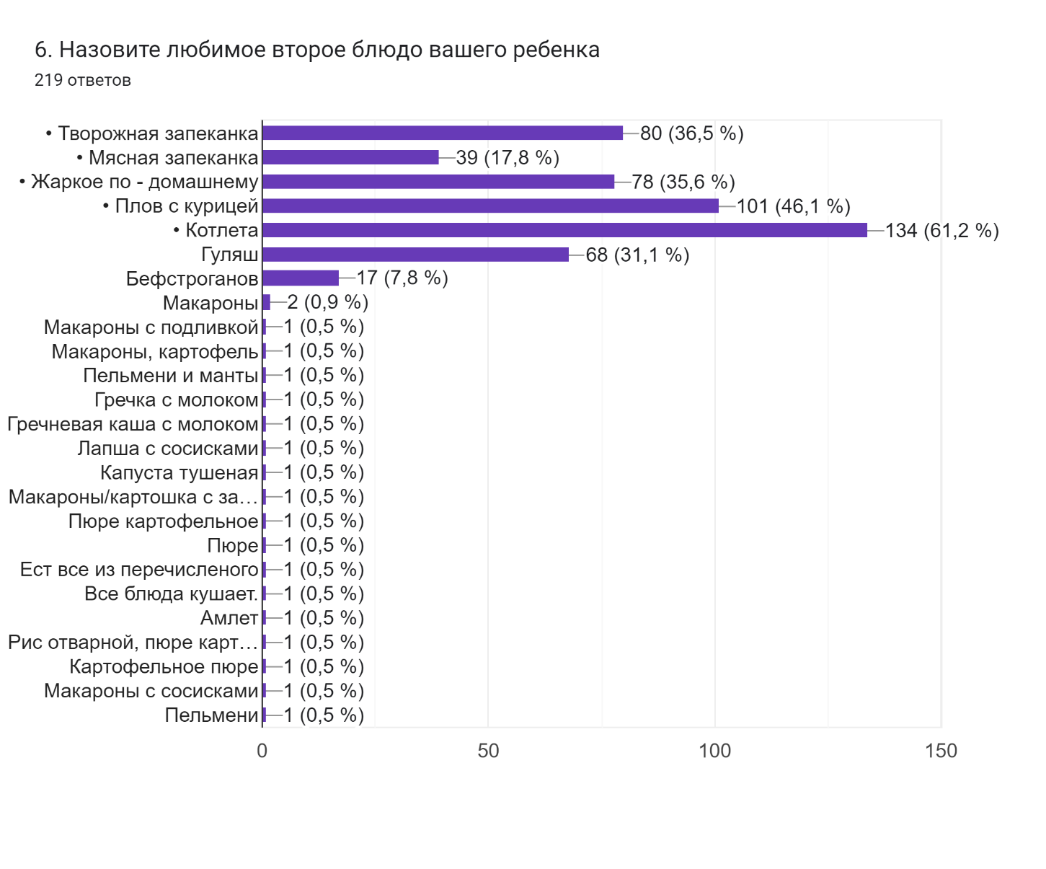
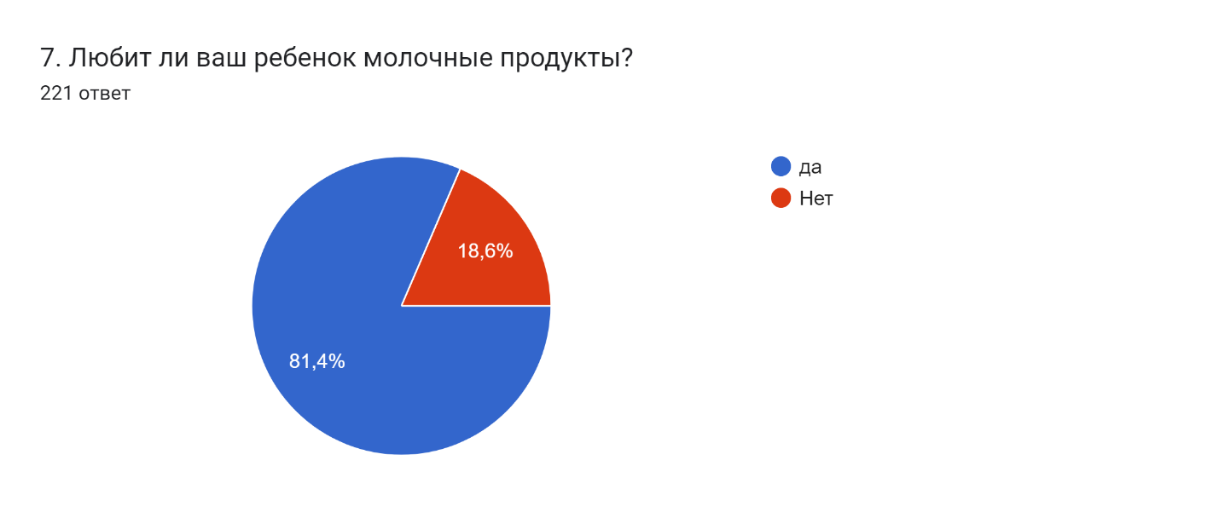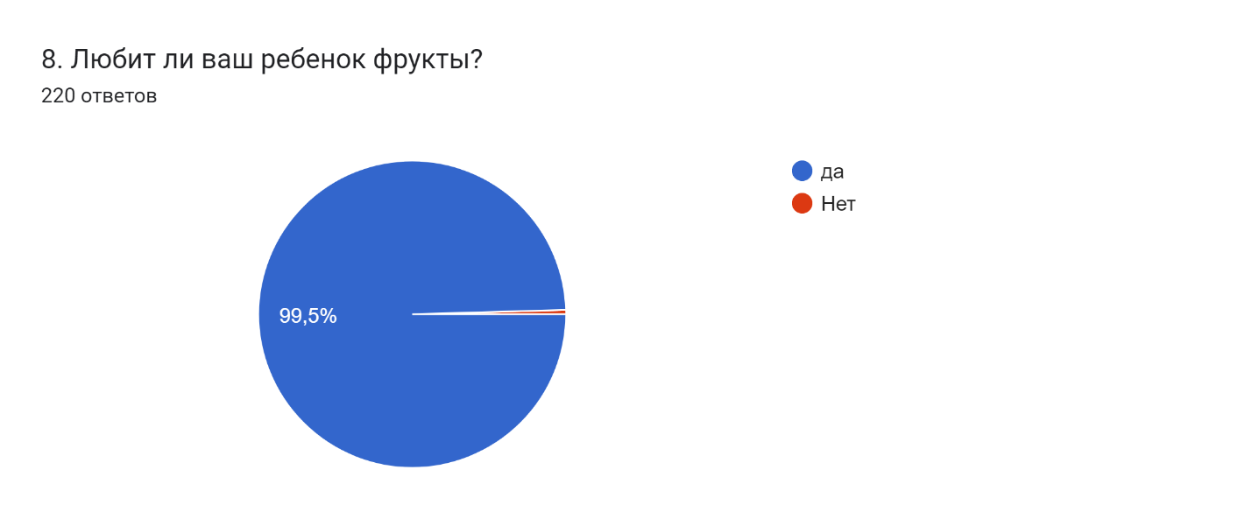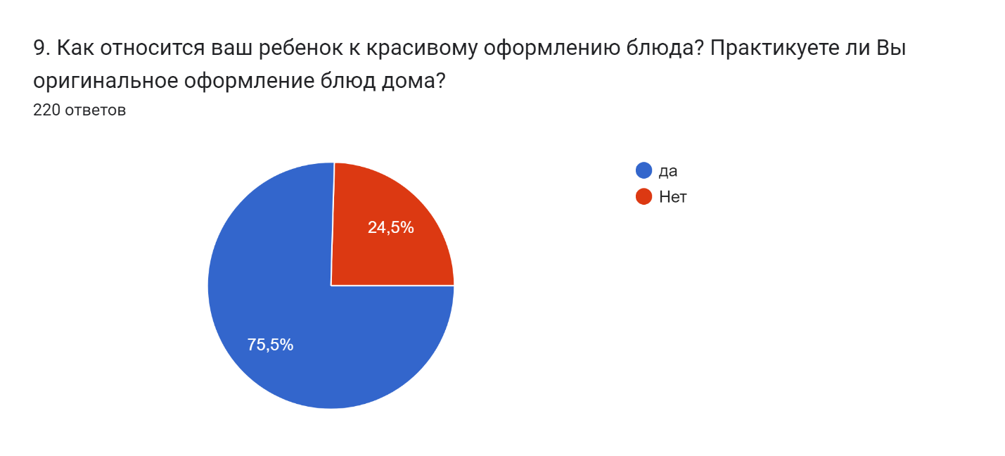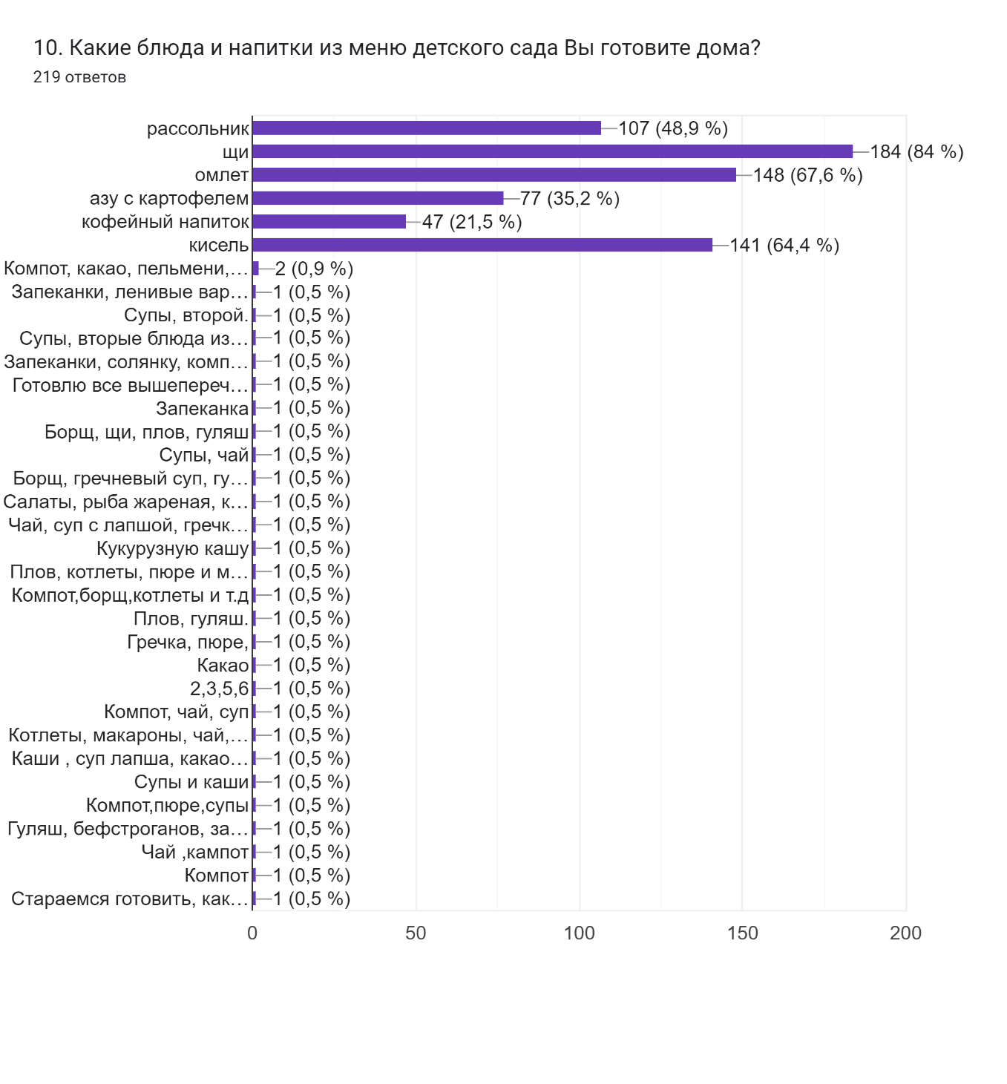
11. Что не любит есть ваш ребенок? (каши, рыба, котлеты, печень, капуста, творожные запеканки, салаты из свежих овощей, кисель, напиток из шиповника, другое)210 ответов
- Печень
- Печень
- Каши
- Все любит
- Кисель напиток из шиповника
- Рыба, печень
- Рыбу
- Рыба, печень, капуста
- Капуста

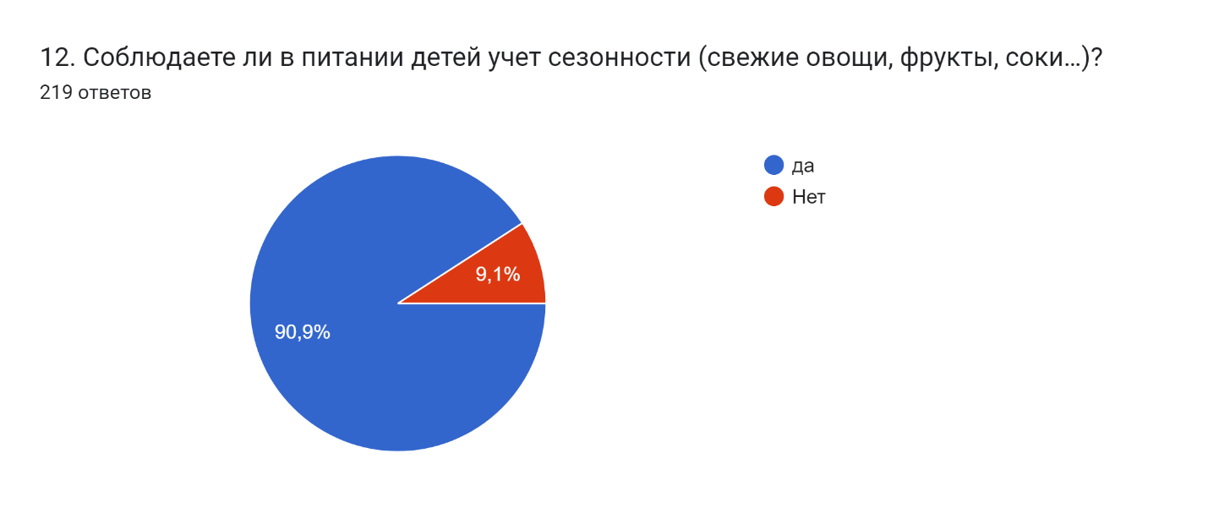
13. Что чаще всего кушает ваш ребенок после прихода из детского сада и в выходные дни?211 ответов
- Суп
- Вторые блюда
- Курицу жаренную пиццу блины салаты беляшы
- Второе
- Фрукты
- Пельмени
- Супы, вторые блюда
- Супы
- Макароны
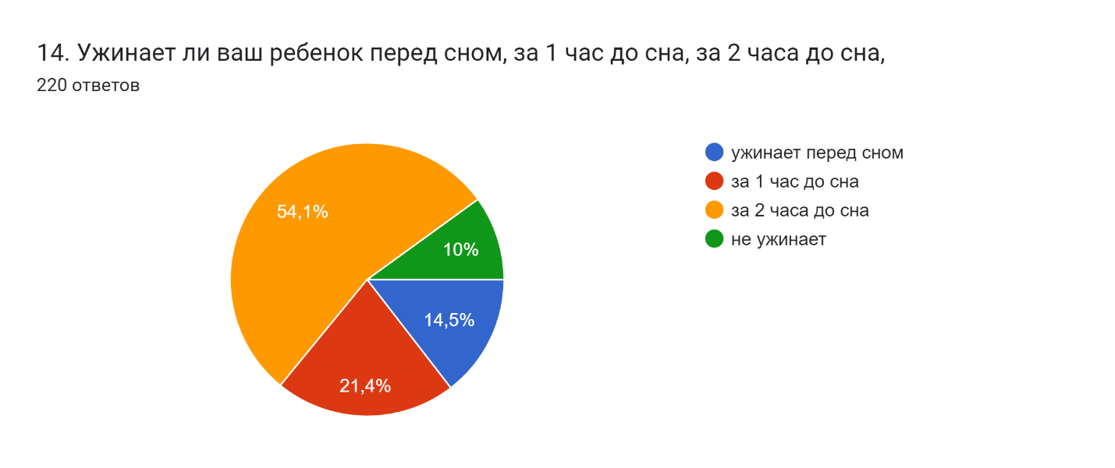
15. Часто ли ест ваш ребенок: Каши (да, нет); яйца (да, нет); молочную пищу (да, нет); сладости (да, нет); жирную и жареную пищу (да, нет).212 ответов
- Да
- Да, да, да, да, нет
- Да часто
- Нет
- Да, да, да, нет, нет
- Нет,да,нет,да,да
- Да, нет, да, да, нет
- Да
- Каши да Яйца да Молочную пищу да Сладости да

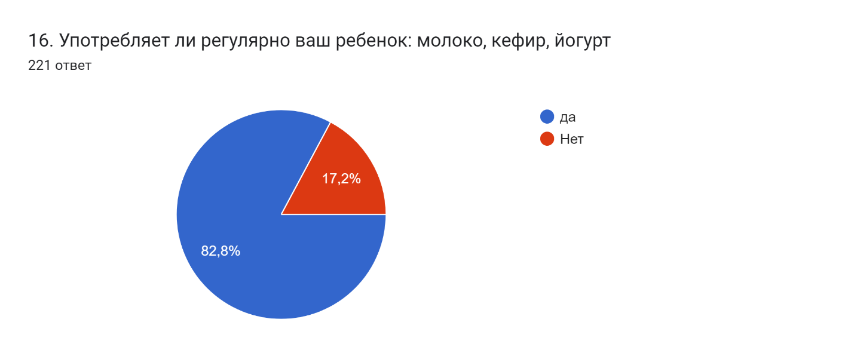
17. Сколько видов овощей и фруктов ваш ребенок съедает каждый день?212 ответов
- 2-3
- 2
- 1-2
- 3
- 3-4
- 5
- Один
- 4
- 2 - 3 вида
- 1-3
- 1

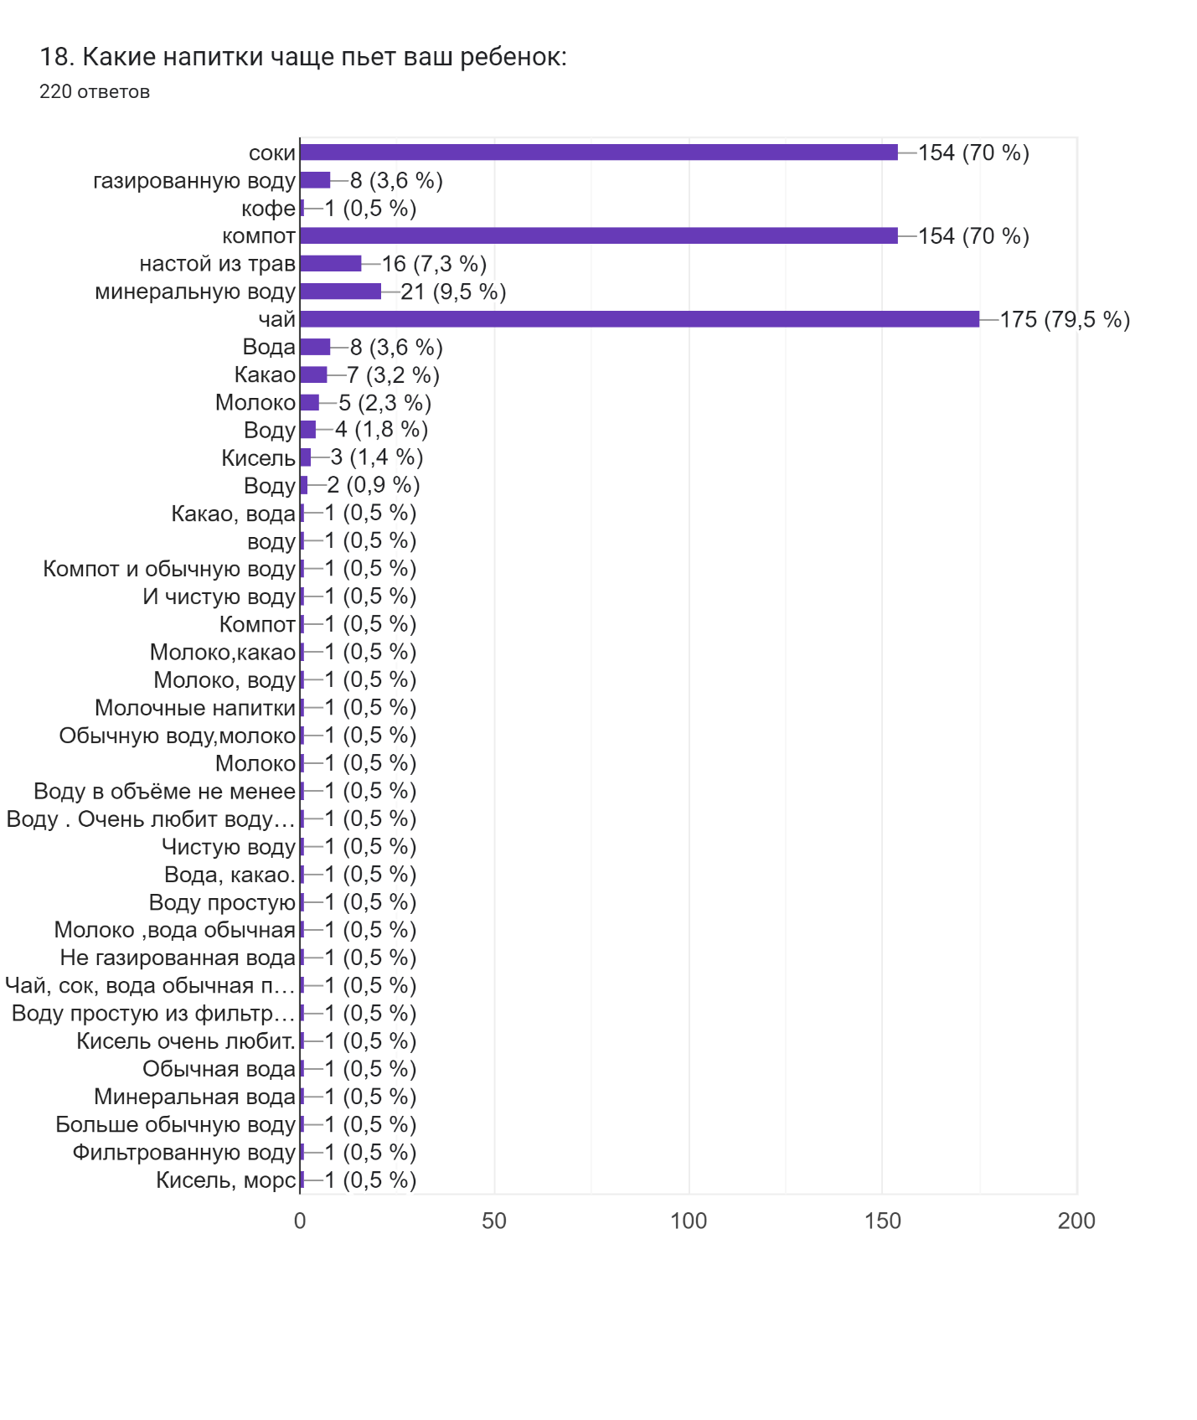
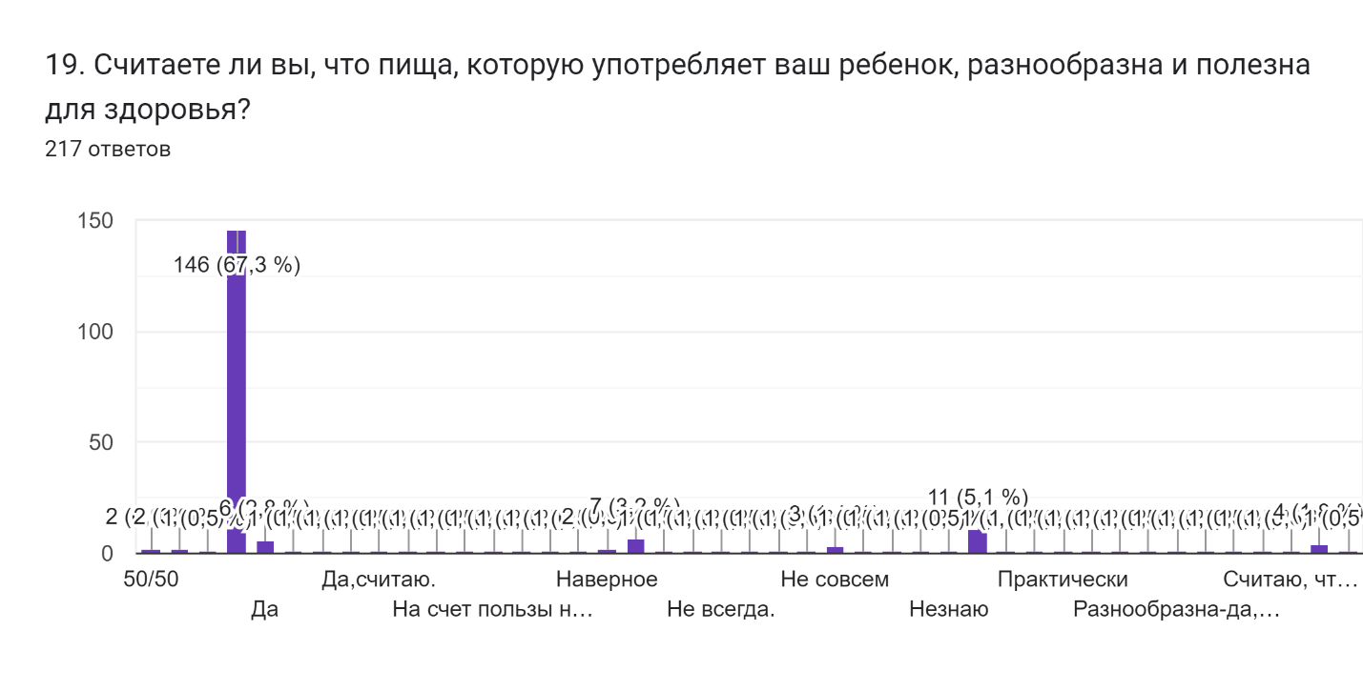

20.Ваши пожелания и предложения по организации питания в нашем детском саду, согласно СанПиН 2.3./2.4.3590-20.143 ответа
- Все устраивает
- Нет
- Всё устраивает
- Все устраивает
- Всё устраивает
- Да
- Все устраивает.
- Фрукты
- Все устраивает.

